**引言：2024 3.15名单**

1.网络水军主板机灰色产业链

2.防火玻璃不防火

3.灭不了火的灭火器

4.梅菜扣肉原料竟是劣质槽头肉

5.神乎其神的听花酒

6.婚恋平台套路深

7.令人不安的宝马传动轴

8.同程金融App礼品卡套路多

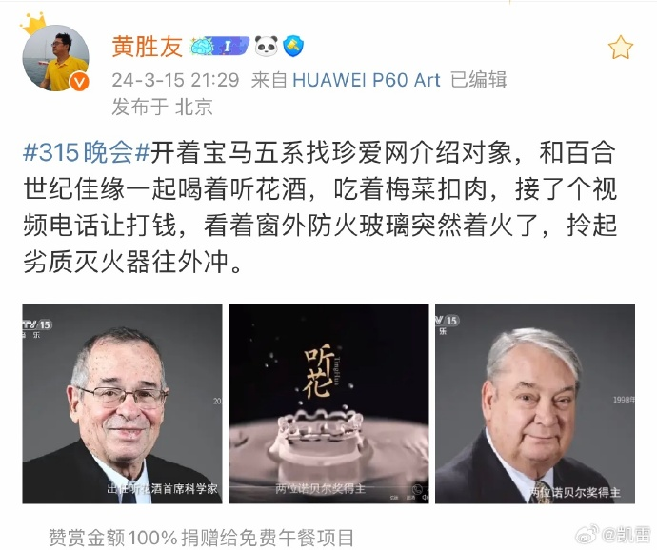

**起源**

国际消费者权益日（World Consumer Rights Day）:

是每年的3月15日，由国际消费者联盟组织于1983年确定，目的在于扩大消费者权益保护的宣传，使之在世界范围内得到重视，以促进各国和地区消费者组织之间的合作与交往，在国际范围内更好地保护消费者权益。

最早是在1962年3月15日时任美国总统的约翰·肯尼迪在美国国会发表《关于保护消费者利益的总统特别咨文》一文，文中首次提出了著名的消费者四项权利。这一天的意义在于扩大消费者权益保护的相关条例宣传，并在本国乃至世界公之于众。

央视315晚会:

中央广播电视总台3·15晚会是由中央广播电视总台联合国家政府部门为维护消费者权益在每年3月15日晚共同主办并现场直播的公益晚会。第一届晚会于1991年3月15日在3·15国际消费者权益日消费者之友专题晚会播出。每一届315晚会都在为维护消费者权益、规范市场经济秩序、完善法律法规而努力。晚会一贯致力于推动法治建设、依法维权的价值追求，倡导在法治的阳光下，消费者更有尊严地维护自己的合法权益，经营者更诚实守信地参与竞争，监管者有法可依、执法必严，忠实维护市场经济秩序。

央视315晚会见证了中国消费市场的变迁，同时也见证了中国消费者维权意识的觉醒，已成为消费维权的“代名词”。

**变迁**

共筑：2002年、2012年、2016年、2020年  
诚信：2002年、2012年、2017年  
安全：1999年、2001年  
阳光：1999年、2015年  
责任：2007年、2017年  
秩序：2004年、2018年

从历年315晚会主题变化的背后，可以折射出中国经济社会的变迁。  
**消费结构变迁：从单一到多元**

　　上世纪90年代晚会主题多关注农村消费者、健康消费，曝光内容多为某个产品。随着消费结构的变化，主题关注的范围不断扩大，如银行服务、快递服务、电信服务、网络购物等逐渐成为晚会关注焦点。  
**消费需求的变迁：从大众化到个性化**

　　三十年间，消费需求从基本的温饱，到开始追求消费质量并逐渐过渡到品质消费。315晚会主题始终紧跟这一消费转型的过程，主题的变化呈现出人民群众消费水平和消费需求多层次、多维度和多样化的变化。  
**消费模式变迁：从实体店铺购买到网络消费**

近年来315晚会针对网购、手机诈骗的关注度不断提高也反映了人民群众消费模式的变迁：互联网与移动应用改变了人们的生活，为消费者主动获取信息提供了极大的便利，消费者在购买决策过程中，可以在互联网上搜索、收集商品或服务的信息作为依据，再决定其购买行为。

**社会价值观变迁：从传统意识到契约意识**

近年来的3·15晚会，可以说与我国市场经济的发展一路同行，见证了我国经济业态、产品类型、服务内涵、质量状况、消费模式等的嬗变迭代，并通过坚守消费者立场、披露消费领域问题，有力有效地督促了政府部门执法监督，保护了消费者合法权益，倒逼促进了企业规范生产经营，不断提高了我国产品和服务质量。我国市场的购销两旺，人民群众的放心消费，乃至中国经济的勃勃生机，都离不开对消费者权益的积极维护，也离不开3·15晚会的不懈呼告。

**乱象根源**

市场环境的种种乱象，特别是消费领域的诸多顽疾，固然有发展阶段、历史传承、监管机制、生产模式、收入水平、消费理念等多方面复杂原因，但说到底都是不法商家见利忘义、想赚昧心钱造成的。发展市场经济，需要用“赚钱”这一指挥棒调动各方面的积极性，引导大家想着办法赚钱，创造条件多赚钱，进而就促进了财富增长和经济循环发展。但赚钱必须“取之有道”，靠诚实劳动、规范经营来实现，绝不能走“歪门邪道”，靠坑蒙拐骗、假冒伪劣手段去达成。所有的违法违规行为，特别是3·15晚会曝光的问题，表面上看是不遵守法律法规和标准规范，深层次看都是为了赚钱不讲职业道德、不讲社会公德、不讲个人品德，背弃了最基本的道义和良心。

以预制菜为切入点

美团外卖平台某主营烧烤的入驻商家向记者透露，店里如羊肉串、炸鸡块、脆腌黄瓜、凉拌猪头肉等菜品，一半以上是预制菜。该商家说，“这也没办法，我们每天营业到半夜，不仅做堂食，外卖单量也多，大约有40多种菜品。如果不选择预制菜，很有可能达不到时效要求。”

　　江南大学食品学院副院长程力告诉记者，预制菜是大范围工业生产，具备长链条属性，有集中采购、集中销售、集中定价的特点。“对于餐厅及企业生产者，使用预制菜可以丰富供应、提高实效、减少人工等成本。”程力说。

　　多数餐饮企业认可预制菜省时省工、成本相对较低的优势，但是否选用预制菜，企业各有考量。

　　一些餐厅使用自有品牌开发的预制菜品以保证特色。莜面鱼鱼、香辣羊蝎子、蒙古牛大骨、蒙古奶酪饼……在西贝莜面村，这些预制菜品十分火爆。“我们在预制菜这个赛道上已经走了很多年了。”西贝莜面村线下店负责人告诉记者，从2019年开始，西贝探索预制菜行业，当年9月推出了第一道预制菜产品羊蝎子。以莜面鱼鱼为例，在线下西贝餐饮门店，莜面鱼鱼是菜单上的一道热门主食。团队投入了大量时间研发包装和呈现形式，既要还原店内堂食的口味，还要加工起来便捷，更要控制好包装成本，降低客单价。

食品药品安全

中国食品药品安全问题之所以蔓延到今天这样，形成在全行业、全领域广泛存在、难以收拾的局面，首先是因为问题本身的特性——中国的食品安全是一个结构性问题。所谓结构性问题，即其形成过程是由多种因素的共同作用合谋、问题本身也受到制度性鼓励。这样的问题不能指望通过一个事件的刺激，针对某一个环节就可以解决。

首先，从食品安全问题的经济源头来看，这实际上关系到整个经济结构的问题。在中国，像能源、重工、化工、通讯等产业一般都是高利润行业，这些行业存在着严格的市场准入限制以保证国有垄断企业的利益。在这样的经济结构中，能够留给民营企业、中小企业进入的领域并不多。而过多的企业进入有限的领域，也导致这些领域达到过度竞争的状态。对食品医药等行业来说，由于进入的资金技术门槛低，企业多呈现小、散、低的结构性缺陷，创新能力不足，就只能在歪门邪道上想办法。在因过度竞争而导致的“比坏”竞争格局已经形成的情况下，通过假冒伪劣来降低成本就成为常态。

食品药品企业还面临着国家税收等巨大压力。各种各样的税费，包括正常但比其他国家更重的税收、路桥费、工商管理费等仅在中国才大规模存在的额外费用等，也将食品经济链条的利润压缩到最低。在某种食品药品最终能够被消费者使用之前，从原料运输、生产、流通、销售等环节都产生了极大的附加成本，使得生产和销售企业的税收负担极重，无法做大做强。在食品药品市场生产供应链日趋复杂，市场开放性日趋增强的情况下，这些环节的负担最终都会以正常（涨价）或者违法（制造价低但有毒的产品）的形式转嫁到消费者身上。

其次，从政府监管层面来看，随着市场经济发展和政府保持对市场的介入，中国政府的财政汲取能力不断增强，但管治能力却在下降。内地负责食品安全的部门很多，权责过于分散，这样多头监管的问题有两个：一是在没有出问题时交叉管理，增加企业成本；二是在出了问题时互相推卸责任，谁都不管，即有人捞钱、无人负责。而两者都造成食品药品质量安全风险加大，安全难以保证。

在顶层设计存在重大缺陷的情况下，基层执法环节的问题更加严重。已经出台的法律和国家标准一般都得不到严格的执行。执法第一线的基层人员不但缺乏严格执法的动力，甚至在监管过程中形成了一种“双向代理”的潜规则。

最后，从消费者和社会监督的层面来看，媒体监督与公众参与受到限制、民间监管组织难以行动、行业协会的自律机制不发达、公众对食品药品企业的诉讼遭遇司法瓶颈等等，使得食品药品行业缺乏来自社会监督的压力，丧失了最后、最直接的一道防线，由此导致安全问题愈演愈烈。

**企业反应——任重道远**

值得注意的是，据苗建信息不完全统计，328个被3·15晚会公开点名的品牌/单位中，过半数处于正常经营状态，66家被吊销或注销，43家“查无此牌”无法搜索到目前状态，16家停产或关闭，12家经营异常，还有7家已经改名换姓另起炉灶，另有3家被收购。

被吊销或注销的品牌/单位中，大多是因3·15晚会的曝光被查处或受到重创倒闭。而改名换姓的7家企业，基本只是换汤不换药，仍在经营相似业务。如2013年被曝“安卓系统手机应用软件严重窃取用户资料”的两家涉事公司深圳华移科技有限公司、北京力美广告有限公司分别更名，但主营业务仍然与之前相似。2007年被曝私自添加保险粉的苏州天水味精食品有限公司，虽已变更为“云尔达智能科技（苏州）有限公司”，但主营业务也仍然与味精相关。

**官方行动——尺度如何拿捏**

（适当结合淀粉肠）

求真务实，不可空穴来风，裁剪事实

结合民生，识别个例与共性，不能一棒子打死

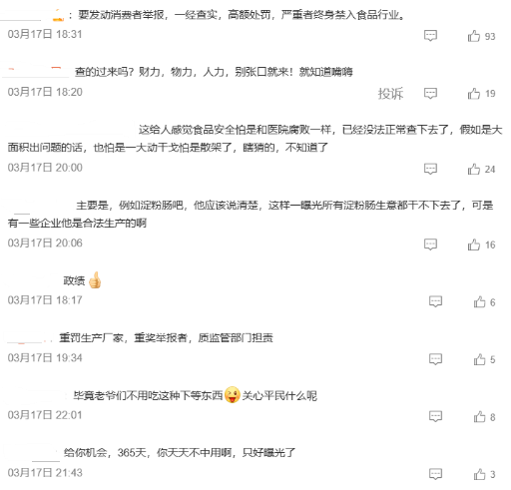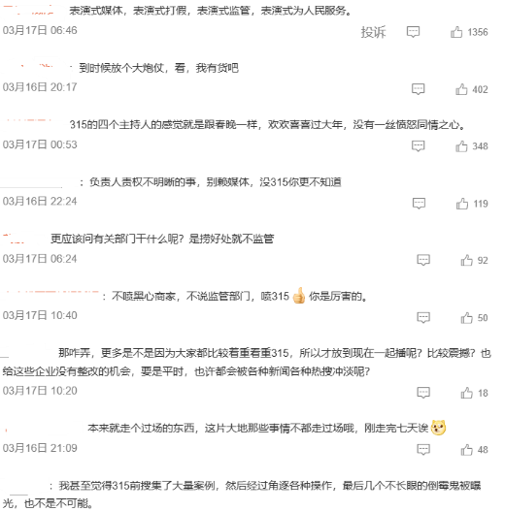

**消费市场整顿**

法规

保障消费维权、规范市场乱象，首要的是要建立完善相关的制度法规并严格执行，对违法行为严厉处罚，使违法分子望而生畏、不敢作奸犯科。但客观地讲，当前我们的法律规制总体上滞后于违法违规行为，法律法规实施受限于宏观环境和执法能力素质。从现实情况看，大有“道高一尺魔高一丈”之势，特别是随着新产品新技术新模式的快速涌现，各种作假欺骗手段也层出不穷，而相应的法律法规和执法装备很难及时跟进，这就影响了有关监管和处罚的力度和效果。此外，各种违法违规行为手段越来越隐蔽、复杂和多变，导致查证和处罚的难度也越来越大。

宣教

因此，在加强市场监管和严格执法处罚的同时，要突出强化对“正确义利观”的宣教和贯彻，在企业公开承诺的基础上推行个人宣誓活动，强化各行各业的职业道德和社会公德，推动社会各界守住良心底线。对于严格守法遵规、履行社会责任的生产经营者，给予公开合理的表扬奖励；对于见利忘义、昧着良心赚钱、违背经营承诺的，在给予严厉处罚的同时，要把他们列入“黑名单”，写进行业反面教材，进行媒体曝光和大众监督，形成强大的法律规制、舆论压力和道德约束。要让生产经营者充分认识到，只要不违法违规，不昧良心、诚信经营，企业的经营环境将得到有效保障，企业的发展也将会“一路绿灯”。

《中国质量报》【质量时评】

媒体披露

自发求实，归还真相于大众。

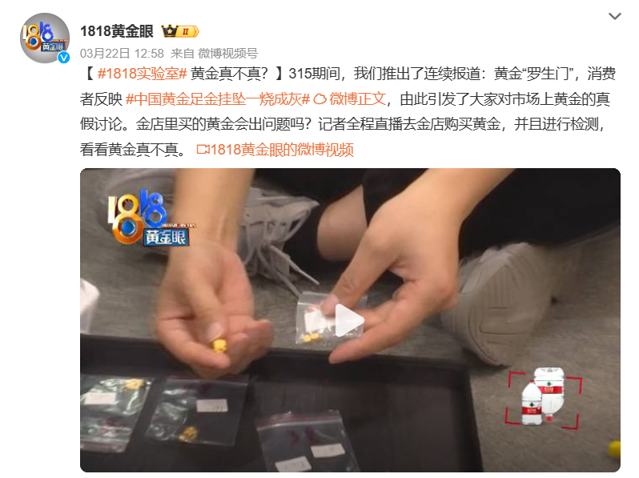

舆论监管

在被曝光后，近半知名品牌选择对消费者表达歉意并改进相关问题，约15%的品牌选择澄清说明，仅6家未作官方回应。由此可见，绝大多数知名品牌的第一选择都是及时安抚消费者，以此将可能对品牌带来的影响降到最低。

